BUSINESS & ENTERPRISE ARCHITECTUUR
Niveau 1 — Deel 4
Fase B: businessarchitectuur
POSITIONERING
Deze cursus bereidt voor op TOGAF® EA Foundation (OGEA-101) en ArchiMate® 3 Part 1 en vervangt het officiële examenmateriaal van The Open Group niet. Examenstof: doel en inhoud van fase B, het begrip capability, business services en functies. De BIZBOK®-technieken komen hier op kennismakingsniveau; deel 12 verdiept ze.

Leerdoelen
Na dit deel kun je:
- het doel van fase B beschrijven en benoemen wat baseline- en target-businessarchitectuur voor een concrete opgave inhouden;
- het begrip capability hanteren en uitleggen waarom capabilities stabieler zijn dan processen, afdelingen en systemen;
- een eenvoudige capability map lezen en op hoofdlijnen opstellen;
- het onderscheid maken tussen capability, proces, functie, business service en afdeling — vijf begrippen die in de praktijk door elkaar lopen;
- een waardestroom op kennismakingsniveau beschrijven en koppelen aan capabilities;
- een businessbegrip (zoals "werkgever") op businessniveau definiëren en de varianten expliciet maken — de businessgrondslag onder het datawerk van deel 5;
- aangeven hoe fase B de BIZBOK-discipline en de ADM verbindt.
Bevinding van vandaag: de businesskant van B7. "Werkgever" betekende drie dingen — vandaag ontdek je dat dat geen slordigheid was, maar drie légitieme perspectieven die nooit met elkaar geconfronteerd zijn. De definitieve dataoplossing volgt in deel 5; de businessgrondslag ligt er na vandaag.

1. Casus: de vraag onder de vraag
De visie (jouw hoofdstuk 1) is goed ontvangen. De COO heeft er in het MT één vraag over gesteld die niemand kon beantwoorden: "Als werkgevers straks alles digitaal aanleveren — wélk werk verdwijnt er dan eigenlijk, en welk werk komt erbij?"
Dat is een fase B-vraag. Niet "welk systeem", niet "welke gegevens", maar: hoe levert Meridiaan waarde, en wat verandert daaraan? Wie deze vraag overslaat en meteen naar systemen springt, bouwt — zoals WGP 2.0 — een portaal voor het werk van gisteren.
In dit deel breng je de businessarchitectuur rond het werkgeversdomein in kaart: wat Meridiaan kan (capabilities), hoe waarde stroomt (waardestromen), wie wat doet (organisatie en processen), en wat de kernbegrippen betekenen (het begrippenkader). Baseline én target — want de COO-vraag gaat precies over de gap.
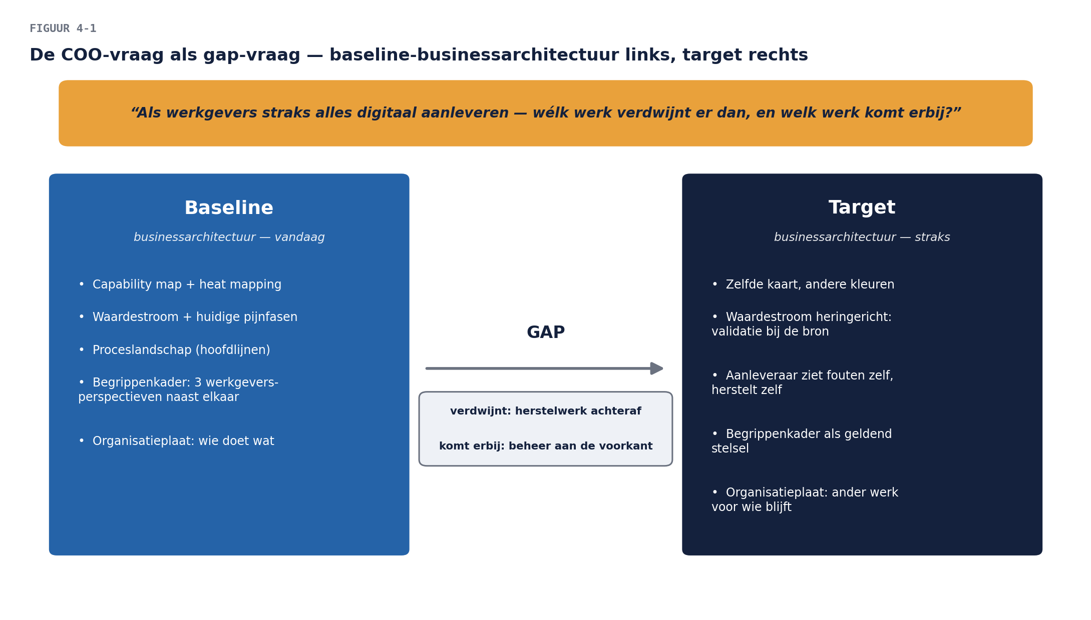

2. Capabilities: het stabiele skelet

2.1 Wat een capability is
Een capability is iets wat de organisatie kan — een vermogen, benoemd los van wie het doet, hoe het gebeurt en welk systeem erbij gebruikt wordt. "Premie-inning", "Werkgeversgegevensbeheer", "Deelnemercommunicatie": dat kán Meridiaan, vandaag en over tien jaar, hoe de afdelingen ook heten en welke systemen er ook draaien.
Die abstractie is geen academische smaak maar het hele nut. Vergelijk de houdbaarheid:
Beschrijving via… | Houdbaarheid | Voorbeeld van verval
systemen | jaren | het premiesysteem wordt vervangen
afdelingen | reorganisatie | Werkgeversdiensten fuseert met Klantcontact
processen | verbetertraject | de aanleverprocedure gaat op de schop
capabilities | decennia | Meridiaan blijft premies innen zolang zij bestaat

Omdat capabilities stabiel zijn, vormen zij het ideale ankerpunt: je hangt er processen, afdelingen, systemen en investeringen aan op, en als die veranderen, blijft de kapstok staan. De matrix capability × applicatie (deel 2, opdracht 4) is daarom een van de meest gebruikte artifacts in het vak: zij toont in één oogopslag welke vermogens door welke systemen gedragen worden — en waar dubbelingen (B12) of gaten zitten.

2.2 De capability map
Een capability map ordent de capabilities hiërarchisch, meestal in drie niveaus. Voor Meridiaan, op het hoogste niveau, langs de gangbare driedeling:
- Richtinggevend: strategievorming, productbeleid, risicomanagement, compliance.
- Kern (het bestaansrecht): werkgeversdiensten (onboarding, gegevensaanlevering, premie-inning), deelnemersdiensten (opbouwadministratie, uitkeren, communicatie), vermogensbeheer.
- Ondersteunend: HR, financiën, IT, facilitair.
Elk blok splitst verder: "Werkgeversdiensten" → "Werkgeversonboarding", "Gegevensaanlevering verwerken", "Premie-inning", "Werkgeverscontact". Twee tekenregels die de kwaliteit maken: benoem capabilities als zelfstandig naamwoord-vermogen (geen procesnaam als "aanlevering verwerken van A naar B"), en houd één capability op één plek — als "gegevenscontrole" op drie plekken in de map opduikt, heb je waarschijnlijk drie perspectieven op één vermogen te pakken (ken je die situatie ergens van?).
Examensignaal. Voor OGEA-101 volstaat: wat een capability is, waarom stabiel, en de rol van capability-based planning als brug tussen strategie en uitvoering. De kaarttechniek zelf is BIZBOK-materiaal (deel 12).

2.3 Heat mapping: de kaart gaat werken
Een kale kaart beschrijft; een ingekleurde kaart stuurt. Kleur de werkgeverscapabilities naar prestatie (rood: onder de maat, groen: op orde) en de kaart beantwoordt de COO-vraag half: "Gegevensaanlevering verwerken" kleurt vuurrood (drie procent uitval, belrondes), "Werkgeversonboarding" oranje (doorlooptijd zes weken), "Premie-inning" groen (draait). De target-architectuur kleurt dezelfde kaart opnieuw — en de verschuiving rood→groen ís de investeringsagenda. In deel 12 wordt dit capability-based planning; hier volstaat het principe: de kaart verandert niet, de kleuren wel.

3. Vijf begrippen die door elkaar lopen
Het gesprek over businessarchitectuur ontspoort zelden op de moeilijke begrippen en vaak op de schijnbaar simpele. De vijf op een rij, met de Meridiaan-toets:
Begrip | Vraag die het beantwoordt | Meridiaan-voorbeeld
Capability | wat kúnnen we? | premie-inning
Proces | hoe doen we het, in welke volgorde? | "maandelijkse premienota-run": van aanlevering tot incasso
Functie (business function) | welk samenhangend werk clusteren we? | de premie-administratiefunctie
Business service | wat bieden we een afnemer aan, met welke afspraak? | "premienota leveren binnen vijf werkdagen na aanlevering"
Afdeling | wie is er organisatorisch van? | team Premie-administratie

De verhoudingen: een capability wordt gerealiseerd door processen, uitgevoerd binnen functies/afdelingen en ontsloten als business services. Eén capability kan door meerdere processen gerealiseerd worden en één proces kan meerdere capabilities raken — vandaar dat de matrix (capability × proces, capability × applicatie) het gangbare gereedschap is en niet de één-op-één-pijl.
Waarom dit ertoe doet: de manager Werkgeversdiensten die "een portaal" vraagt, vraagt eigenlijk een nieuwe business service ("digitaal aanleveren met directe terugkoppeling"). Of daarvoor nieuwe capabilities nodig zijn (waarschijnlijk niet), nieuwe processen (zeker) en een andere organisatie (de COO-vraag!) — dat zijn drie verschillende analyses die in het woord "portaal" verstopt zaten.

4. Waardestromen: hoe waarde beweegt
Een waardestroom beschrijft hoe waarde voor een afnemer tot stand komt, in fasen van trigger tot geleverde waarde — nadrukkelijk afnemersperspectief, geen interne procesplaat. Voor de werkgever die personeel aanmeldt:
"Personeel verzekerd krijgen": aanmelding voorbereiden → gegevens aanleveren → verwerking en controle → bevestiging en polisadministratie → premienota ontvangen. Waarde geleverd: het personeel is aantoonbaar verzekerd en de werkgever weet wat het kost.
Elke fase steunt op capabilities (aanleveren → gegevensaanlevering verwerken; controle → gegevensvalidatie; nota → premie-inning). Die koppeling — waardestroomfase × capability — is de tweede grote matrix van het vak, en zij maakt de pijn uit het business scenario (deel 3) structureel zichtbaar: de uitval en belrondes van Van Dijk & Partners concentreren zich in twee fasen, en die fasen steunen op precies de capabilities die op de heat map rood kleuren. Zo klikken fase A en fase B in elkaar: het scenario vertelde het verhaal, de waardestroom-capability-koppeling wijst de structurele plek aan.
Waardestroom ≠ proces. De waardestroom kijkt van buiten naar binnen (wat ervaart de afnemer, in grote fasen), het proces van binnen naar binnen (wie doet wat in welke volgorde). De waardestroom heeft vijf fasen; het onderliggende proceslandschap tientallen stappen. Verwar ze niet — en modelleer ze niet in één plaat. Wie de proceskant echt in wil: dat is het vak procesmodellering (BPMN), waarvoor een eigen cursus in deze familie bestaat; hier blijven we op architectuurniveau.
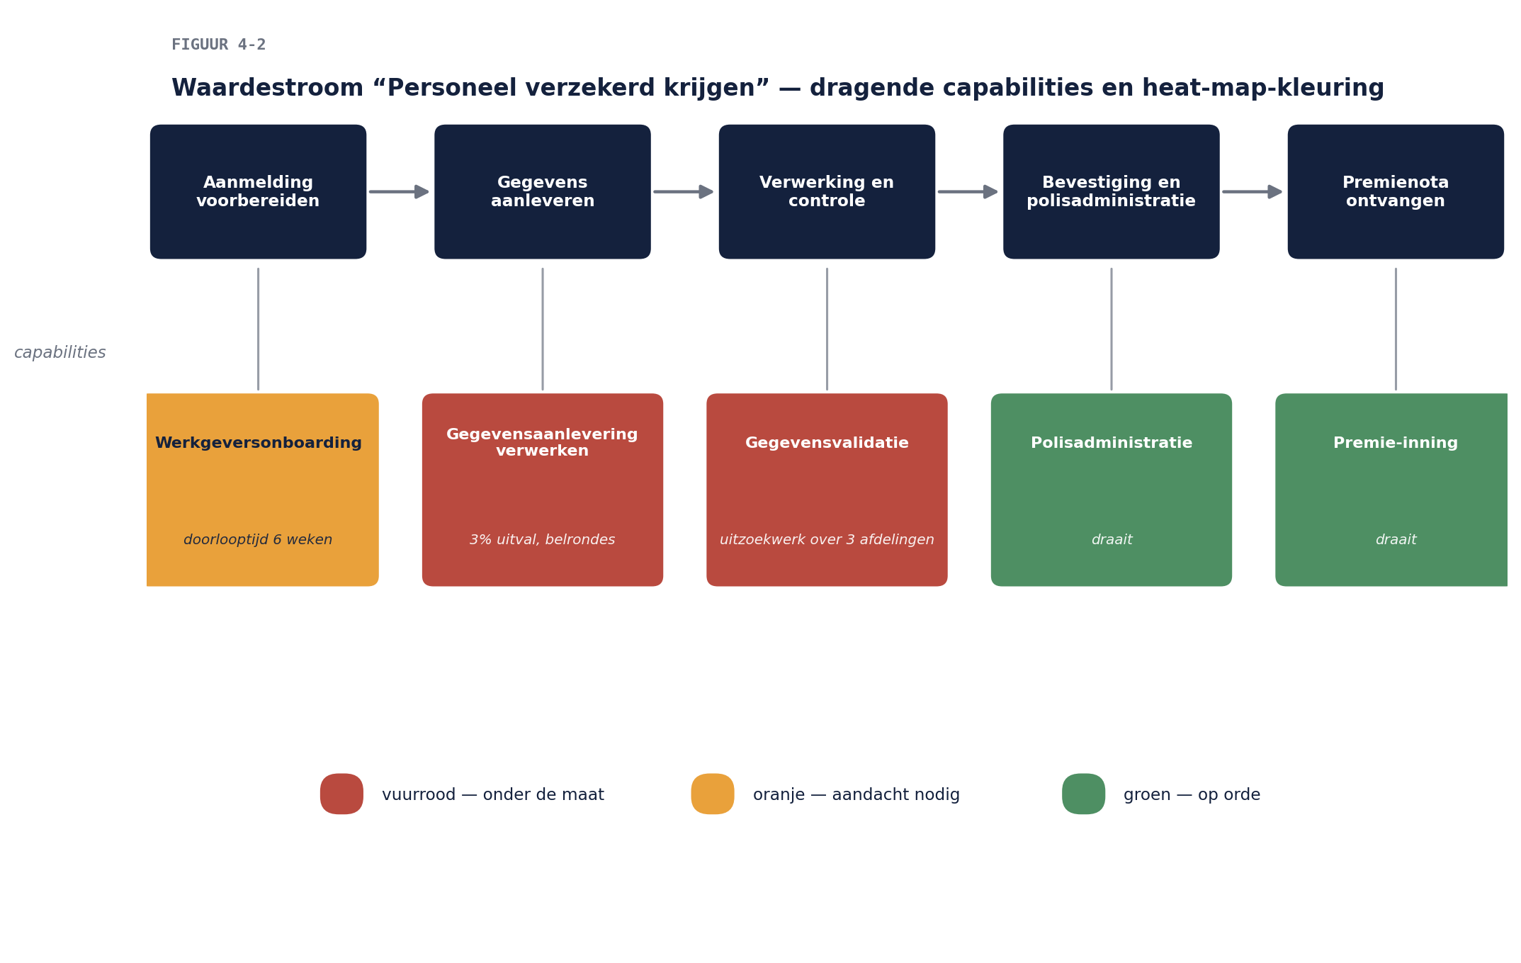

5. Het begrippenkader: "werkgever" gefileerd
Nu de belofte uit deel 1. Waarom betekende "werkgever" drie dingen? Omdat drie afdelingen drie legitieme perspectieven hebben:
- Voor Werkgeversdiensten is een werkgever de contractpartij: wie een uitvoeringsovereenkomst heeft, inclusief concernrelaties ("Bakkerij De Boer Holding" met vier vestigingen is één klant).
- Voor de Premie-administratie is een werkgever de aanlever- en factuureenheid: wie een loonheffingennummer heeft en aanlevert ("De Boer" is er vier).
- Voor de Deelnemersadministratie is een werkgever de dienstverbandcontext: bij wie een deelnemer in dienst is, historisch correct ("mevrouw Jansen werkte bij vestiging Zuid, die in 2023 opging in West").
Drie deelprojecten bouwden elk voor hun eigen perspectief — en bij de integratietest bleken de perspectieven onverenigbaar geïmplementeerd. De fout was niet dat er drie betekenissen wáren; de fout was dat niemand ze naast elkaar had gelegd.
Fase B legt ze naast elkaar, in het begrippenkader (business glossary op architectuurniveau): per kernbegrip de definitie, de varianten mét hun bestaansrecht, en de relaties ("een contractpartij hééft één of meer aanlevereenheden; een dienstverband verwíjst naar een aanlevereenheid op een peildatum"). Let op wat hier gebeurt: de oplossing is níet "wij kiezen één definitie en de rest heeft pech" — dat zou twee afdelingen een onwerkbaar begrip opdringen. De oplossing is: één begrippenstelsel waarin de varianten expliciet en verbonden zijn.
Daarmee is de businesskant van B7 gedaan. Wat rest voor deel 5: dit stelsel vertalen naar datastructuren, bronregistraties en eigenaarschap — de datakant. Onthoud de volgorde: eerst betekenis (fase B), dan structuur (fase C). Andersom krijg je een technisch perfect datamodel van de verkeerde begrippen.

6. Baseline, target en de COO-vraag
Fase B levert voor het werkgeversdossier concreet op:
Baseline: de capability map met heat mapping, de waardestroom met de huidige pijnfasen, het proceslandschap op hoofdlijnen, het begrippenkader met de drie werkgeversperspectieven, en de organisatieplaat (wie doet wat).
Target: dezelfde kaart, anders gekleurd; dezelfde waardestroom, met de fasen "gegevens aanleveren" en "verwerking en controle" heringericht op directe validatie bij de bron (de aanleveraar ziet fouten zelf, herstelt zelf — de gewenste uitkomsten uit deel 3); het begrippenkader als geldend stelsel.
Gap — het antwoord op de COO-vraag: het werk dat verdwijnt is het herstelwerk achteraf (belrondes, uitzoekwerk, handmatige correcties over drie afdelingen); het werk dat erbij komt is beheer aan de voorkant (validatieregels onderhouden, aanleveraars ondersteunen, het begrippenkader bewaken) en uitzonderingsbehandeling voor wat automatisch niet kan. Netto: minder mensen op herstel, ander werk voor wie blijft — en dát is een organisatieverandering die de OR-stakeholder uit deel 3 raakt. Zie hoe de stakeholderkaart terugkeert: fase B produceert precies de informatie waarmee fase A's risico "verandermoeheid" en de OR-classificatie concreet worden.

7. Fase B en BIZBOK: twee werelden, één fase
Tot slot de disciplinevraag uit deel 1 (§2.4). Fase B is de plek waar de BIZBOK-discipline de ADM binnenkomt: capability mapping, waardestroomanalyse en het begrippenkader (BIZBOK: information mapping) zijn BIZBOK-kerntechnieken die TOGAF in fase B benut. Het verschil in vertrekpunt: TOGAF komt vanuit de veranderopgave ("wat moet er voor dít dossier beschreven worden"), BIZBOK vanuit de blijvende beschrijving ("de businessarchitectuur van de onderneming, opgavevrij"). In de praktijk voeden ze elkaar: een organisatie mét een onderhouden capability map (BIZBOK-praktijk) doet fase B in dagen in plaats van weken. Deel 12 draait het perspectief om en behandelt de discipline zelfstandig; wie het BA-profiel ambieert (Open CA-specialisatie, niveau 3), krijgt daar het volle gereedschap.

8. Samenvatting
- Fase B beschrijft hoe de organisatie waarde levert — baseline en target — en beantwoordt daarmee vragen die vóór systeemkeuzes komen: de COO-vraag is een gap-vraag.
- Capabilities zijn het stabiele skelet: vermogens, los van wie/hoe/waarmee. De kaart verandert niet, de kleuren wel — en de ingekleurde kaart is een investeringsagenda.
- Capability, proces, functie, business service en afdeling beantwoorden vijf verschillende vragen; "een portaal" bleek een business service met verstopte proces- en organisatievragen.
- Waardestromen kijken van buiten naar binnen; de koppeling waardestroomfase × capability maakt scenario-pijn structureel zichtbaar.
- Het begrippenkader lost de businesskant van B7 op: niet één definitie afdwingen, maar varianten expliciet maken en verbinden. Eerst betekenis (B), dan structuur (C).
- Fase B is de ontmoeting van ADM en BIZBOK: de technieken zijn BIZBOK, de veranderfocus is TOGAF.

Begrippenlijst
Begrip | Omschrijving
Capability | vermogen van de organisatie, los van wie/hoe/waarmee
Capability map | hiërarchische ordening van capabilities (richtinggevend/kern/ondersteunend)
Heat mapping | kaart inkleuren naar prestatie of investeringsbehoefte
Business function | clustering van samenhangend werk
Business service | aanbod aan een afnemer, met een afspraak
Waardestroom | waardelevering aan een afnemer in fasen, van trigger tot waarde
Begrippenkader | kernbegrippen met definities, varianten en relaties (BIZBOK: information map)
Capability-based planning | investeren en plannen langs de capability-kaart (deel 12)

Verder lezen
- The Open Group, TOGAF® Standard, 10th Edition — Phase B en het Business Architecture-deel (examenstof)
- Business Architecture Guild, BIZBOK® Guide — capability mapping en value streams (kennismaking; verdieping in deel 12)
Volgende deel: fase C-data — het begrippenkader wordt datastructuur: domeinen, bronregistraties en eigenaarschap. B7 wordt definitief opgelost.

